由于我们不是医学专业的学生，所以对于有些概念的包括不是很了解，对于一些专业词汇的理解和其包括的子集内容不是很清楚。所以需要您的帮助，给我们一些相关的信息。

以下图片为我们这边整理的关于过程的子集，如果这有什么不合理或者不对的，欢迎补充和修改。

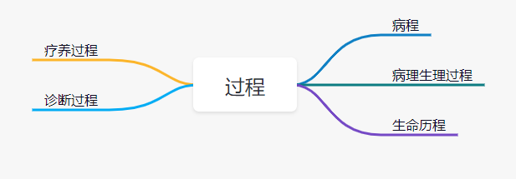

但是有很多名词子集并不是很清楚，不清楚的名词：症状，生命特征、化验、牙科检查、治疗方法、预防方法、诊断过程，常见的疾病，颞区。方便的话麻烦将相关定义也发给我们，万分感谢。

症状：疼痛，肿痛，受刺激后酸痛

生命特征：体温，心跳，呼吸

化验：血检，血糖，有无传染性疾病，肝肾功能

牙科检查：面部检查，牙体检查，口腔黏膜检查

预防方法：少吃糖果，保持口腔卫生，漱口，刷牙，少抽烟喝酒，定期进行口腔检查

诊断过程：根据症状找出病因

常见的疾病：龋病，智齿冠周炎，牙髓炎等

颞区（太阳穴的位置）：解剖的位置